

ЧĂВАШ РЕСПУБЛИКИ  ЙĚПРЕÇ РАЙОНĚ |  |  |  | ЧУВАШСКАЯ РЕСПУБЛИКА  ИБРЕСИНСКИЙ РАЙОН
ПУЧИНКЕ ЯЛ ПОСЕЛЕНИЯĚН  АДМИТНИСТРАЦИЙĚ  ЙЫШĂНУ  13.02.2014 8№  Пучинке ялě |  |  |  | АДМИНИСТРАЦИЯ  НОВОЧУРАШЕВСКОГО СЕЛЬСКОГО ПОСЕЛЕНИЯ  ПОСТАНОВЛЕНИЕ  13.02.2014 №8  село Новое Чурашево
О внесении изменений в постановление администрации Новочурашевского сельского поселения Ибресинского района Чувашской Республики от 27.03.2013 №27 «Об определении границ прилегающих к некоторым организациям и объектам, территорий, на которых не допускается розничная продажа алкогольной продукции»

В соответствии с постановлением Кабинета Министров Чувашской Республики от 26.12.2012 г. N 598 «Об определении единых специально отведенных или приспособленных для коллективного обсуждения общественно значимых вопросов и выражения общественных настроений, а также для массового присутствия актуальных проблем преимущественно общественно-политического характера мест», администрация Новочурашевского сельского поселения Ибресинского района Чувашской Республики постановляет:
1. Внести в постановление администрации Новочурашевского сельского Ибресинского района Чувашской Республики от 27.03.2013г. №27 «Об определении границ прилегающих к некоторым организациям и объектам, территорий, на которых не допускается розничная продажа алкогольной продукции» следующие изменения:
1) пункт 2 изложить в следующей редакции
Принять способ расчета расстояния от входа для посетителей детских, образовательных, медицинских организаций и объектов спорта, оптовых и розничных рынков, вокзалов, места массового скопления граждан, места нахождения источников повышенной опасности до входа для посетителей в стационарный торговый объект или объект, осуществляющий продажу алкогольной продукции, оказывающий услуги общественного питания по пешеходной зоне.
При наличии обособленной территории, границы которой обозначены ограждением, прилегающей к зданию, в котором расположены детские, образовательные, медицинские организации и объекты спорта, оптовые и розничные рынки, вокзалы, места массового скопления граждан, места нахождения источников повышенной опасности – по пешеходной зоне от обособленной территории до входа для посетителей в стационарный торговый объект, в котором осуществляется продажа алкогольной продукции или объект, осуществляющий продажу алкогольной продукции, оказывающий услуги общественного питания.
2) пункт 6 изложить в следующей редакции
Утвердить схемы границ прилегающих территорий, на которых не допускается розничная продажа алкогольной продукции (Приложение 4).
2. Контроль за исполнением настоящего постановления оставляю за собой.
3. Настоящее постановление вступает в силу с момента его официального опубликования.

Глава Новочурашевского

сельского поселения Н.Г.Федоров

Приложение 4
к постановлению администрации
Новочурашевского сельского поселения
Ибресинского района
от 13.02.2014 № 8
Схема
границ прилегающих территорий, на которых не допускается розничная продажа алкогольной продукции в селе Новое Чурашево
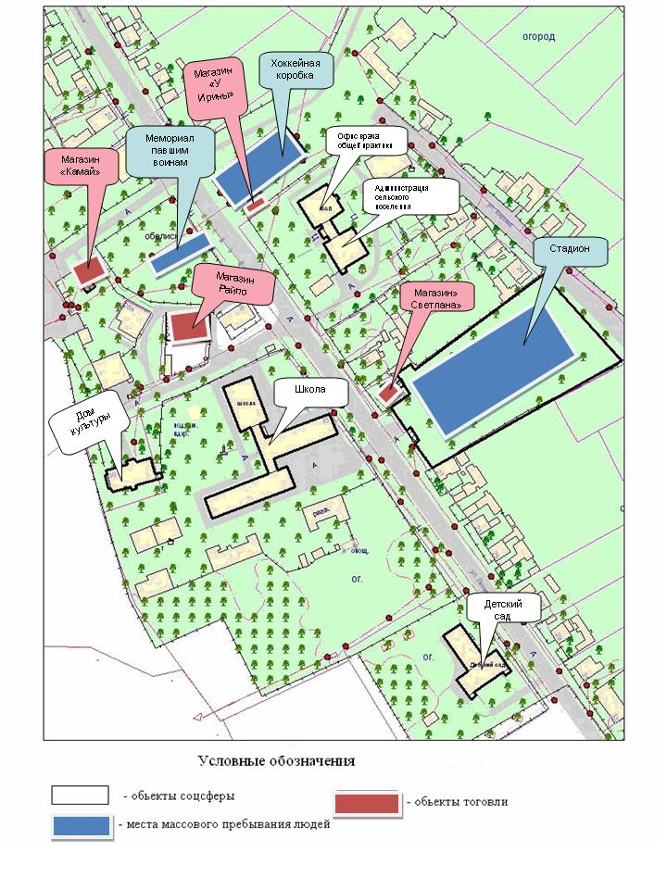

Схема
границ прилегающих территорий, на которых не допускается розничная продажа алкогольной продукции в деревне Сирикли
